Gminny Ośrodek Pomocy Społecznej

w Kiwitach

OCENA ZASOBÓW POMOCY SPOŁECZNEJ

NA ROK 2016

DLA GMINY KIWITY

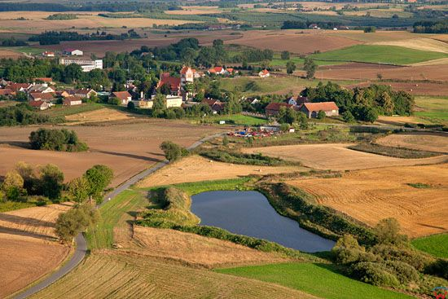

Autorzy:

Halina Żebrowska

Agnieszka Kamińska